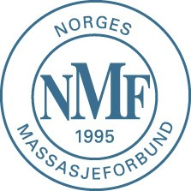

**Pressemelding fra Norges Massasjeforbund**Søndag 12. mai 2019 er den Nordiske Massasjens Dag!    
  
Norges Massasjeforbund har markering foran Stortinget denne dagen fra kl 12:00-14:00.

Vi ønsker å sette fokus på medikamentfri behandling ved lettere muskel- og skjelettplager, samt berøringens betydning for en bedre psykisk helse i befolkningen.

Massasje kan  i  mange  sammenhenger være en effektiv og trygg tilleggsbehandling ved å   forebygge, behandle og rehabilitere spenninger og belastningskader i muskler, bindevev og ligamenter.   
  
Vi har invitert pasientforeninger og stortingsrepresentanter til standen, og vi håper på litt oppmerksomhet fra media.

Vi har med massasjebenker- og stoler for å vise frem vår flotte behandlingsform, samt brosjyremateriell for utdeling til publikum.

Vi oppmuntrer til lokal aktivitet over hele landet blant våre massører for å sette fokus på dagen! Sjekk tilbud og aktiviteter der du bor!

For mer informasjon, kontakt:

Anders Roald Jensen, daglig leder, NMF - 99.16.54.22  
Vivi Ann Waggestad, styreleder, NMF - 93.40.49.49

Oslo, 7. mai 2019